EMENDA ADITIVA E SUPRESSIVA Nº 06 AO PROJETO DE LEI Nº40 DE 2021

Modifica-se o parágrafo único do Art.1º, do Projeto de Lei nº 40 de 2021, conforme abaixo:

Redação atual conforme emenda apresentada:

“Parágrafo Único - A lista deverá ser divulgada no endereço eletrônico da Prefeitura Municipal, contendo o nome do imunizado, o local de vacinação, o lote da vacina, o nome do vacinador, a data da imunização e qual grupo prioritário e de atendimento o munícipe pertence.”.

Passa a viger com a seguinte redação:

“A lista deverá ser divulgada no endereço eletrônico da Prefeitura Municipal, contendo o nome do imunizado, data de nascimento, o local de vacinação, o lote da vacina, o nome do vacinador e a data da imunização.”.

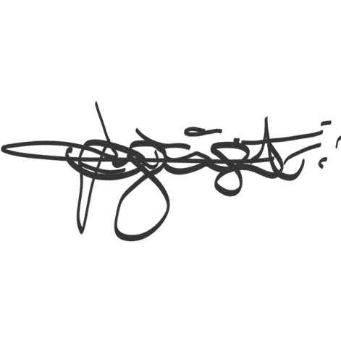
SALA DAS SESSÕES “VEREADOR SANTO RÓTOLLI”, aos 14 de junho de 2021.

VEREADOR DOUTOR TIAGO CESAR COSTA


